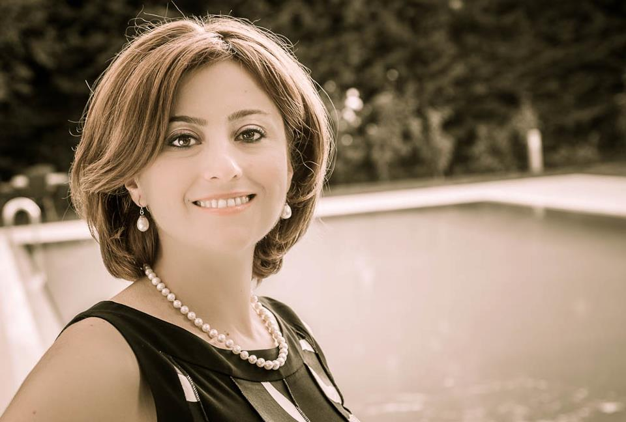

A.Efsun FIRTINA
Eğitimci&İK ve Yönetim Danışmanı&Profesyonel Koç
Marmara Üniversitesi Türkiye- MA Yönetim ve Organizasyon
Dokuz Eylül Üniversitesi Türkiye – BA İktisadi ve İdari Bilimler Fakültesi

19 yıl süren profesyonel iş hayatında, Özak Global Holding, Koç Üniversitesi, Tekstilbank, Ulusalbank, MESS Eğitim Vakfı, Koçkaya, Richmond Hotel, Ortaköy Princess Hotel ve Mövenpick Otel gibi şirketlerde çalışmış, 2012 yılında Fırtına Değişim Eğitim ve Yönetim Danışmanlığı şirketini kurmuş, 2016 yılında International Coach Federation (ICF) Akredite Koçluk onaylı Sola Unitas Eğitim şirketinden koçluk modüllerini tamamlayarak profesyonel koçluk unvanını almıştır.

Eğitmenliğe gönül vermesi, 1997 yılında başlayan 2004 yılında sonlanan ve çalışma hayatının 7 yılını kapsayan bankacılık sektöründe çalıştığı yıllara kadar uzanır. Asıl iş pozisyonun yanı sıra bankada iç eğitmen olarak da görev yapmıştır. O yılların devamında 1.5 yıl MESS Eğitim Vakfı’nda freelance eğitmen olarak devam etmiş, sonrasında 6 yıl Koç Üniversitesi Kariyer Merkezi Koordinatörü olarak çalışmış, gençlerin öğrenim ve kariyer hayatına dönük projelerin oluşturulması ve yönetiminde ciddi katkıları olmuştur. Çalıştığı 6 sene boyunca ortalama 5000 öğrenciye Cv Hazırlama Teknikleri konusunda danışmanlık yapmış ve eğitim vermiştir. Üniversite öğrencileri için University of California ile (UCLA, UC Berkeley ve UC Irvine) ortak projeler hayata geçirmiş; aynı dönemde International Management programına katılmış, İngiltere'nin köklü üniversitelerinden Reading, Royal Halloway, Quenn Mary ve Brighton Üniversitesi'nde kariyer yönetimi programlarına katılmıştır. Koç Üniversitesi'nde çalıştığı sürede öğrencilerin gelişimlerini destekleyen pek çok projede yer almış, öğrencilere yönelik kişisel gelişim, iş hayatına hazırlık eğitimleri vermiş ve onlara yurtdışı eğitim danışmanlığı yapmıştır.

2011-2012 arasında Özak Tekstil İnsan Kaynakları ve Eğitim Müdürü aynı zamanda Özak Global Holding Eğitim ve Gelişim Müdürü olarak görev yapmış, çalıştığı süre boyunca beyaz&mavi yaka olmak üzere pek çok kişi ile mülakat yaparak işe alımlar gerçekleştirmiştir. Özak’ta çalıştığı süre boyunca beyaz ve mavi yaka olmak üzere 1500 kişiye kişisel gelişim ve mesleki alanlarda eğitim vermiştir.

Ekonomi Bakanlığı tarafından işbirliği kuruluşu olarak seçilen İnovakemi ile birlikte 2012 yılından itibaren, çok sayıda UR-GE (Uluslararası Rekabeti Geliştirme) projelerinde Satış, Pazarlama ve İnsan Kaynakları alanında, firmaların ihtiyaçlarını belirleme konusunda danışmanlık görüşmeleri yapmış, konuyla ilgili her bir firma için İhtiyaç Analizi Raporlarını hazırlamıştır. Yer aldığı UR-GE projelerinden bazıları; Mücevher İhracatçıları Birliği, Mücevher Sektörü, Pamukkale Üniversitesi Teknopark, Bilişim, Gazi Teknopark, Bilişim, Antalya Ticaret ve Sanayi Odası, Tarım Sektörü, Kahramanmaraş Ticaret ve Sanayi Odası, Tekstil Sektörü, Ankara Sanayi Odası, Biyoteknoloji ve Medikal Sektörü, Ankara Sanayi Odası, Plastik Sektörü, Bakırcılar İMMİB vd. olarak yaklaşık 200 şirket ile ilgili ihtiyaç analizi raporu hazırlamıştır.

Kocaeli Üniversitesi ve Yıldız Teknik Üniversitesi’nde uzmanlık alanı konularında misafir konuşmacı olarak yer almış,
Ayvansaray Ünivesitesine bağlı Plato Akademi ve İşkur işbirliği ile 200 saatlik Perakende Gıda Satış Eğitim Programını gerçekleştirmiştir.

Efsun Fırtına, 2000 yılından bu yana 20.000’in üzerinde kişiye eğitim ve danışmanlık hizmeti vermiş olup 2012 yılından bu yana şirketlere, resmi kuruluşlara ve otellere eğitmen ve danışman olarak hizmet vermektedir.

Verdiği Eğitimler

Liderlik,Yönetim Becerileri, Çatışma ve Duygu Yönetimi, Problem Çözme Teknikleri, Yaratıcılık ve İnovasyon,
Kurum Kültürü ve Biz Bilinci, Eğiticinin Eğitimi, Etkili Sunuş Becerileri, Etkili İletişim Becerileri, İnsan Kaynakları Yönetimi, Eğitim Yönetimi, Mülakat Teknikleri, Profesyonel İmaj, Müşteri İlişkileri Yönetimi, Misafir İlişkileri, Zaman Yönetimi, Stres Yönetimi, Özgüven ve Motivasyon, Pozitif İlişkilerin Gücü, Satış Becerileri, Etkileme ve İkna Becerileri, Takım Çalışması ,Sosyal Davranış ve Protokol Kuralları, CV Hazırlama Teknikleri, Güven ve İşbirliği, Yönetici Asistanlığı, Öfke Yönetimi, Zor İnsanlarla Başa Çıkma, Davranış Stilleri, Beden Dili, Büyüleyici Hizmet, Telefonda Doğru İletişim, Müzakere Teknikleri, Zihinsel 5S, Değişim Yönetimi, Güven ve İşbirliği, Çağrı Merkezi Eğitimleri.

Eğitim&Danışmanlık Verdiği Şirketlerden Bazıları
Ford Otosan ve MAN Otobüs Türkiye (Yönetsel Gelişim Programı Projesi, devam ediyor), Kordsa, Arçelik, Yünsa, Mercedes, Aselsan, Sumitomo, Dorak Holding, İstanbul Ticaret Borsası, Atlas Cro, Deloitte, Türk Hava Yolları, EÜAŞ, Halkbank, TEI Tusaş,Elginkan Vakfı, TEK Gıda İş Sendikası, Sanofi İlaç, Boehringer Ingelheim, Anadolu Üniversitesi, THY Opet, Dowaksa, Vodafone, Kalyon Hotel, Denizli Cerrahi Hastanesi, Rixos Hotels, Donghee Otomotiv, Hwaseung, Kurita, IFF Aroma Esans, Magneti Marelli Mako Elektrik Sanayi, Çayırova Boru, Amerikan Hastanesi, Ela Quality Resort Hotel, Özak Global Holding, Diler Demir Çelik, İstanbul Ulaşım

